N | Předkladatel | Datum  podání  č.j. | Číslo parcely Katastrální území | Návrh ÚP | Požadavek | Návrh rozhodnutí (VÝROK)
61. | Jitka Jančíková  Kpt.J.Nálepky 61  79601 Prostějov | 3.10.2011  č.j.114303 | 599  k.ú. Vrahovice | Plochy smíšené obytné  Plochy veřejných prostranství PV | Nesouhlas s PV | Vyhovuje se
Obsah námitky:

Nesouhlasím se záběrem půdy pro zřízení nové přístupové cesty přes pozemek č. 599. Blíže k trati vedla cesta 851/2.

Odůvodnění:

Při zpracování návrhu územního plánu Prostějov byla vzhledem k upravené metodice vymezena veřejná prostranství převážně již na konkrétních pozemcích nových smíšených obytných lokalit. Zpracovatel navrhl lokalitu Z29 jako území smíšené zastavitelné se strukturou veřejných prostranství tak, aby došlo k hospodárnému využití plochy. Koridor veřejného prostranství je na dotčeném pozemku zrušen, respektive byl přesunut na úroveň stávajícího pozemku č. 951/2, k.ú. Vrahovice. Celé rozvojové území (Z29) mezi Vrahovicemi a Čechůvkami bylo přehodnoceno na základě námitek vlastníků okolních pozemků.

Platný ÚP SÚ Prostějov Projednávaný návrh ÚP v r. 2011 Projednávaný návrh ÚP v r. 2013

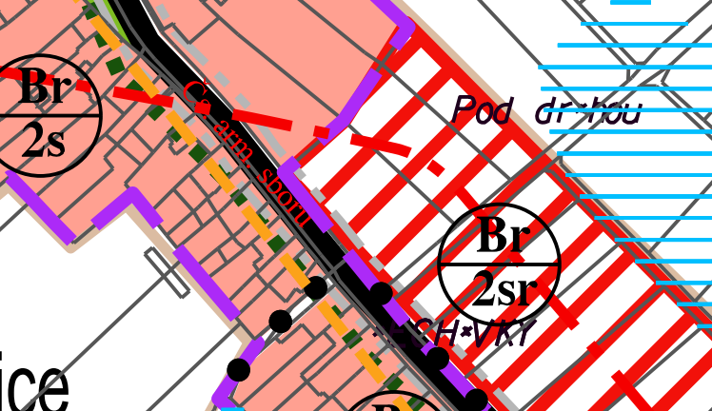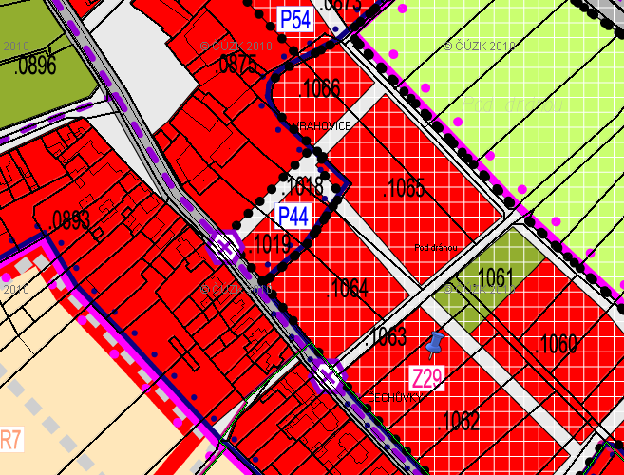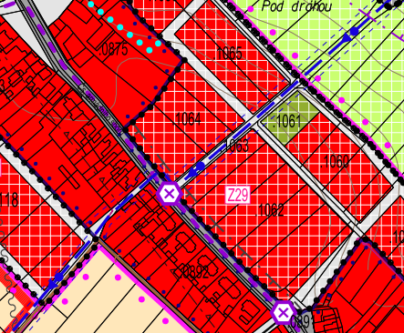
N | Předkladatel | Datum  podání  č.j. | Číslo parcely Katastrální území | Návrh ÚP | Požadavek | Návrh rozhodnutí (VÝROK)
62. | Projekt & Property s.r.o.  Pod Strání 8  51601 Rychnov nad Kněžnou | 3.10.2011  č.j.114302 | 6375/2,  k.ú.Prostějov | Plochy veřejných prostranství ZV | Nesouhlas s ZV | Vyhovuje se částečně
Obsah podání:
Nesouhlasíme s návrhem zemního plánu v části rozvojové oblasti „Pod Okružní“ – rozvojová plocha Z14 (viz. přílohu „Vymezení území dotčeného námitkou“)
Námitky podáváme jakožto vlastník předmětných pozemků v dané lokalitě a jakožto vlastník společnosti realizující výstavby rodinných dom v rámci projektu „Bytové domy Nová Okružní“. Nesouhlasíme z důvodů:

- Ve výkresové části návrhu ÚP neodpovídá šířka komunikace přilehlá k ploše č. 0668 (umístěná v pozemku parcely č. 6375/2). Jedná se o místní komunikace s dvěmi řadami parkovacích stání. Tato komunikace (v rozsah první etapy) je již částečně vybudována. (viz. příloha)
- Plocha 0673 – v návrhu rozvojová plocha veřejných prostranství – veřejná zeleň (ZV) je umístěna částečně v ploše pozemku parcely č. 6375/2, který je ve vlastnictví naší společnosti. Tato plocha veřejné zeleně rovněž nekoresponduje s koncepcí zástavby v oblasti „Pod Okružní“ v části mezi ulicemi Určická a Brněnská, která již byla založena urbanistickou studií zpracovanou v 02/2008. Na základě této studie byla již založena výstavba v daném území, a to projektem Bytové domy Nová Okružní, na který je vydáno stavební povolení, a který je částečně již zrealizován (první ze čtyř bytových domů). Pro potřeby veřejné zeleně je třeba najít jiné vhodné pozemky, nejlépe ve vlastnictví města Prostějova, případně plochu zeleně orientovat jiným způsobem
- Návrh ÚP uvažuje dopravní napojení oblasti „Pod Okružní“ v úseku mezi ulicemi Určická a Brněnská čtyřmi přímými sjezdy z hlavní silnice ulice Okružní. Tato koncepce byla v rámci územního řízení projektu Bytové domy Nová Okružní původně rovněž projednávána a odborem dopravy MěÚ a dopravním inspektorátem PČR neodsouhlasena. Koncepčně bylo schváleno jiné řešení, a to realizací sběrné obslužně komunikace, souběžně s ulicí Okružní s cílem realizace co nejméně přímých sjezdů z hlavní silnice Okružní, která je součástí městského okruhu. Tato koncepce již byla založena vydáním územního rozhodnutí, stavebního povolení a zejména již také vybudováním části této komunikace v rámci projektu Bytové domy Nová Okružní. Je nanejvýš vhodné tuto již jednou stanovenou koncepci dopravního řešení zachovat také v rámci nového územního plánu.

Odůvodnění:
- Návrh ÚP bude upraven podle vydaných pravomocných rozhodnutí.
- Nesouhlas s ZV- pořizovatel ÚP neeviduje žádnou registrovanou studii pro území kolem Okružní ulice. Pravomocná rozhodnutí budou akceptována
- Koncepce dopravní obslužnosti nebude měněna. Pravomocná rozhodnutí budou akceptována.
Návrh územního plánu byl upraven na základě stavu v území, tj. koridor veřejného prostranství byl rozšířen tak, aby zabíral celou šířku ul. Werichovy. Východní část pozemku určená územním rozhodnutím ze dne 6. 2. 2013 ke stavbě řadových garáží zůstala vymezena jako plocha smíšená obytná č. 0672. Podmínky využití ploch smíšených obytných totiž umožňují využití území pro pozemky dopravní infrastruktury, kterými řadové garáže jistě jsou. Zahrnutí této části dotčeného pozemku rovněž umožňuje lepší urbanizaci celého prostoru.

Projednávaný návrh ÚP v r. 2011 Projednávaný návrh ÚP v r. 2013

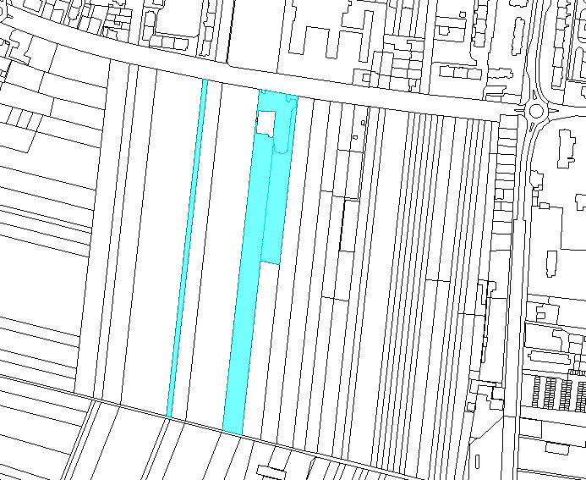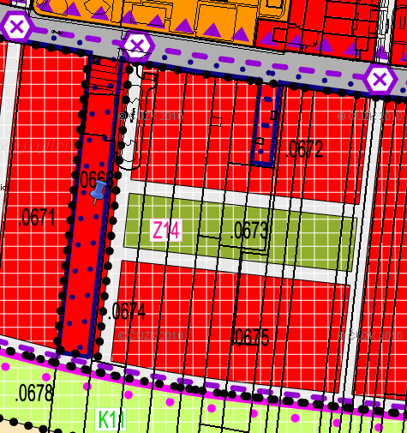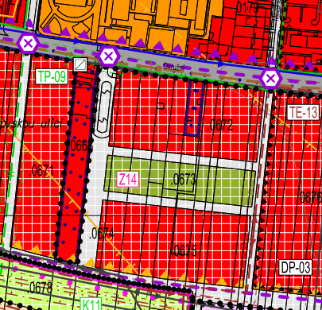

N | Předkladatel | Datum  podání  č.j. | Číslo parcely Katastrální území | Návrh ÚP | Požadavek | Návrh rozhodnutí (VÝROK)
63. | Jan Navrátil  Milena Navrátilová  Hloučelní 18/152  79604 Prostějov | 3.10.2011  č.j. 114287 | 714/2  k.ú.Prostějov | Plochy veřejných prostranství- veřejná zeleň |  | Vyhovuje se
Obsah podání:

Vznášíme námitku proti návrhu ÚP na změnu využití našeho pozemku parcely č. 714/2 na plochu veřejné zeleně (návrh plochy 0051)
Na pozemku máme ve svém vlastnictví budovu kolaudovanou teprve v roce 2000 a změna ÚP výrazně omezí naše vlastnická práva pro budoucí využívání dotyčného území.
Navržená plocha zeleně nepřímo navazuje na zeleň Floriánského náměstí a Smetanovy sady a v porovnání s touto plochou je naprosto zanedbatelná. Zisk tak malé zelené plochy na úkor zastavěného území nedává smysl.

Odůvodnění:
Pro nesouhlas dalších vlastníků v ploše přestavby P18 budou plochy č. 0051a 0053 přehodnoceny, znovu posouzeny z hlediska urbanistického a změněny na funkční využití Plochy smíšené obytné SX.

Projednávaný návrh ÚP v r. 2011 Projednávaný návrh ÚP v r. 2013

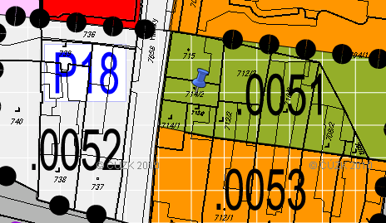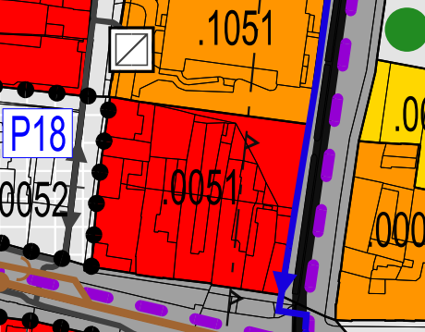

N | Předkladatel | Datum  podání  č.j. | Číslo parcely Katastrální území | Návrh ÚP | Požadavek | Návrh rozhodnutí (VÝROK)
64. | Jan Navrátil  Hliníky 4  79601 Prostějov | 3.10.2011  č.j.114280 | 714/2  k.ú. Prostějov | Plochy veřejných prostranství- veřejná zeleň | Plochy občanského vybavení – komerční zařízení | Vyhovuje se částečně
Obsah podání:

V novém návrhu je náš pozemek (714/2 – příloha 1) pod stávající zástavnou v ploše 0051 (sousední i naší) zcela nově, zásadně a tudíž poměrně nesystémově změněn na plochu veřejné zeleně.
Jsme důrazně proti navržené změně v již stávající stabilizované zástavbě a požadujeme ponechat původní funkční využití – Občanské vybavení – komerční zařízení, případně smíšené plochy.
V novém ÚP jsou místa „bolavější“ na zeleň (jihovýchodní polovina centra města), kde se podobně radikální změně ploch budov na veřejnou zeleň nepřistupuje.
Ve všech předchozích územních plánech byl pozemek pod naší firmou kontinuálně veden jako pozemek s využitím zóna občanského vybavení – komerční zařízení, což odpovídá skutečnému využití budovy HABRO (kolaudace 7/2000) a historickým souvislostem. Podobně je to i s dalšími sousedícími pozemky.
V případě potřeby rozšíření našeho polyfunkčního domu Habro o parkovací či skladovací prostory na přilehlých pozemcích by nově navržené řešení toto znemožňovalo. S uvedenou změnou na plochy zeleně tedy nemůžeme souhlasit.

Odůvodnění:
Pro nesouhlas a požadavky dalších vlastníků v ploše přestavby P18 budou plochy č. 0051a 0053 přehodnoceny, znovu posouzeny z hlediska urbanistického a změněny na funkční využití Plochy smíšené obytné SX.
Velikost pozemku a jeho význam nezakládá důvod pro samostatné vyčlenění plochy na občanské vybavení – komerční zařízení. V rámci podmíněně přípustného využití lze při splnění podmínek připustit i komerční aktivity, např. viz bod 7.1.3.i) výrokové části návrhu ÚP.

Projednávaný návrh ÚP v r. 2011 Projednávaný návrh ÚP v r. 2013

N | Předkladatel | Datum  podání  č.j. | Číslo parcely Katastrální území | Návrh ÚP | Požadavek | Návrh rozhodnutí (VÝROK)
65. | Ivan Mendl  Markéta Mendlová  Olomoucká 40  79601 Prostějov  Mgr. Eva Hrabalová  Veleslavínská 14  79601 Prostějov | 3.10.2011  č.j.114278 | 5780/2, 5780/3  k.ú.Prostějov | Plocha rekreace- na plochách přírodního charakteru |  | Nevyhovuje se
Obsah námitky:
Dle návrhu nového územního plánu dochází ke změně využití území, které je v našem vlastnictví – pozemek č. 5780/2, včetně zahradní chaty parcela č. 5780/3. Na tomto pozemku je navržen nový regulativ: plocha rekreace na plochách přírodního charakteru a je zde zakreslena nová stavba.
Proti tomuto novému funkčnímu zařazení využití pozemku a stavbě cyklostezky podáváme námitku.
Žádáme o změnu regulativu návrhu nového územního plánu Prostějova a požadujeme, aby byl pozemek zařazen jako plocha zemědělského využití – zahrady, tak jak je dosud uveden v Katastru nemovitostí. V současné době je pozemek řádně udržován a využíván k pěstování biopotravin a z části jako sad ovocných stromů. Společně s okolními zahradami je dosažena biologická rovnováha. Navrhovaná cyklostezka prakticky prochází celou délkou zahrady a biologickou rovnováhu narušuje.
Pro případnou realizaci cyklostezky navrhujeme vést její trasu jako pokračování stávající cyklostezky, bezprostředně podél břehu vodního toku. Takto by bylo možné realizovat cyklostezku při zachování stávajícího využití území, bez zásahů do biologické rovnováhy a vlastnických práv.

Odůvodnění:
- Požadavek předkladatele na zařazení nových ploch s rozdílným způsobem využití v názvosloví dle Katastru nemovitostí (zahrady) nelze akceptovat. Systém členění ploch vychází z urbanistické koncepce, která stanovuje plochy smíšené nezastavěného území (NS), kde mimo jiné se zařazují neoplocené pozemky ZPF a dále na zahrádkářské osady (RZ). Koridor kolem řeky Hloučely nemá charakter zahrádkářských osad a navržený způsob využití je v souladu s uvažovanou koncepcí města. Pořizovatel zadal pokyn, aby do podmínek Podmíněně přípustného využití Ploch rekreace – na plochách přírodního charakteru byl doplněn následující text nové podmínky: „h) mobilní stavby pro chovatelství a pěstitelství o jednom nadzemním podlaží a zastavěné ploše do 16m2 a 5m výšky na ploše č. 0374“. Tento pokyn byl do návrhu ÚP zapracován, avšak při opakovaném společném jednání s dotčenými orgány vyjádřil Odbor životního prostřední MMPv k této změně negativní stanovisko. Proto zůstává navržené řešení vzhledem k 1. veřejnému projednání beze změny. Námitce se nevyhovuje.
- Trasa cyklistické komunikace zajišťuje zpřístupnění rekreačního zázemí města. Zpřístupněním a zprůchodněním obou břehů Hloučely dojde k zajištění základní koncepce územního plánu, viz body 3.2.1. f) a 3.5.13. b) výrokové části ÚP. Jde o koridor zajišťující i pěší průchodnost s šířkovým parametrem uváděným od osy čáry na obě strany 10 m. Přesné umístění bude stanoveno v dalším stupni dokumentace. Námitce se nevyhovuje.

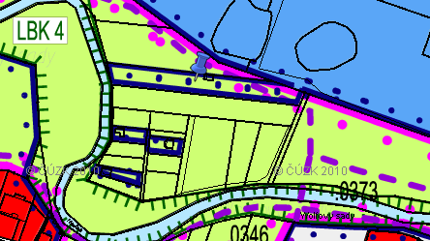

OPAKOVANÁ NÁMITKA VIZ Č. 44
N | Předkladatel | Datum  podání  č.j. | Číslo parcely Katastrální území | Návrh ÚP | Požadavek | Návrh rozhodnutí (VÝROK)
66. | Jaroslava Skulníková  Družstevní 3823/9 | 3.10.2011  č.j. 114765 | 6380/1, 6380/4  k.ú. Prostějov | Plochy smíšené obytné SX  Plochy veřejných prostranství – veřejná zeleň ZV | Plochy smíšené obytné SX (RD) | Nevyhovuje se
Obsah námitky:
Nesouhlasím se současným návrhem územního plánu, který navrhuje pro pozemky v našem vlastnictví parcely č. 6380/1 a 6380/4 využití jako plochy smíšené 0672, určené výhradně pro zástavbu bytových domů a částečně jako plochy rekreace 0673 (Z14).
Na předmětných pozemcích parcely č. 6380/1 a 6380/4 požaduji povolení výstavby rodinných domků. Návrhem územního plánu se cítím poškozena, omezuje mé vlastnické právo. Tento problém řeším již od roku 1997 průběžně, včetně změny územního plánu z roku 2005. Nikdy mi nebylo vyhověno. Jako občanka tohoto státu, žádám, abych si se svým pozemkem mohla nakládat tak, jak uznám za vhodné a potřebné. Současná omezení vlastnického práva považuji za protiprávní a v rozporu se základními lidskými právy. Upozorňuji, že pokud mi nebude vyhověno a územní plána nebude přepracován dle požadavku, postoupím toto narušení vlastnického práva svému právnímu zástupci.

Odůvodnění:
V návrhu územního plánu byl stanoven požadavek, aby vybrané plochy byly určeny pro pozemky bytových domů, viz Příloha č. 1 (Tabulka ploch). Prakticky to znamená, že na těchto plochách lze stavět pouze bytové domy, nikoliv domy rodinné. Tato koncepce má několik důvodů:
- Pozemky bytových domů poskytují bydlení pro daleko více obyvatel než pozemky rodinných domů, respektive hustota obyvatel na určitém území je v bytových domech vyšší než hustota obyvatel na totožném území s rodinnými domy. Např. metodický pokyn MMR ČR „Vyhodnocení účelného využití zastavěného území a vyhodnocení potřeby vymezení zastavitelných ploch ze srpna 2008 počítá pro 1 bytovou jednotku v bytovém domě 250 m2 plochy, zatímco pro 1 bytovou jednotku v rodinném domě je to 800 m2. Zástavba takového území bytovými domy je tak více jak trojnásobně šetrnější k záboru ZPF než zástavba rodinných domů.
- Zástavba bytových domů je i šetrnější vůči veřejné infrastruktuře. Zjednodušeně lze říci, že pro stejný počet obyvatel v bytových domech je např. potřeba méně silnic, kratší vedení inženýrských sítí a kratší linky veřejné hromadné dopravy.
- Koncepce rezervování ploch pro bytové domy je v případě Prostějova ukotvena v dosud platném ÚP již od r. 1995. Rozvojová oblast Pod Okružní (Z13 a Z14) je hlavní oblastí, kam umisťovat takovouto kapacitnější zástavbu. Návrh ÚP takovouto koncepci prověřil. Vychází z toho, že v širším centru města vymezeném vnějším městským okruhem (ul. Josefa Lady, Barákova, Janáčkova, Okružní) není tlak na výstavbu rodinných domů tak vysoký jako vně něj (kvůli již existující hustotě zástavby, existujícímu městskému prostředí a dražším pozemkům). Územní plán dále vychází z toho, že území s převládajícím venkovským charakterem (Vrahovic, Žešova, Čechůvek a centrálních částí Domamyslic, Čechovic a Krasic) je vhodné spíše pro nízkopodlažní rodinnou zástavbou (v regulativech ÚP to zajišťuje stanovená maximální výšková hladina). Další uvažovanou oblastí je širší pruh okolo Hloučely, který územní plán rovněž vyhodnotil jako vhodný spíše pro nízkopodlažní rodinnou zástavbu (blízkost nivy Hloučely, větší vzdálenost od centra, návaznost na existující rodinnou zástavbu). Jediným větším územím, které zbývá pro shora zmiňovanou kapacitnější obytnou zástavbu, jsou tak pozemky jižně od ul. Okružní. Území je dobře dopravně napojitelné (ul. Okružní), v návaznosti na obdobně vysokou zástavu na druhé straně ul Okružní, vhodné pro urbanizaci ul. Okužní (bytové domy s obchodním parterem) a vhodně orientované na světové strany (bariérové domy podél ul. Okužní).

Při zpracování návrhu územního plánu Prostějov byly vymezeny plochy veřejných prostranství - veřejný zeleň pro nové smíšené obytné lokality, respektive ve prospěch zastavitelných ploch smíšených obytných, v souladu s §7 odst. 2 vyhl. č. 501/2006 Sb. ve znění pozdějších předpisů: “ (…) Pro každé dva hektary zastavitelné plochy bydlení, rekreace, občanského vybavení anebo smíšené obytné se vymezuje s touto zastavitelnou plochou související plocha veřejného prostranství o výměře nejméně 1000 m²; do této výměry se nezapočítávají pozemní komunikace.“). Obě rozvojové plochy (Z13 a Z14) obsahují mezi 6-8 % celkové výměry plochy veřejných prostranství - veřejný zeleň, což odpovídá požadavku shora zmiňované vyhlášky, a jsou umístěny zhruba uprostřed uvažované obytné zástavby s ohledem na již realizované stavby či vydaná územní rozhodnutí.

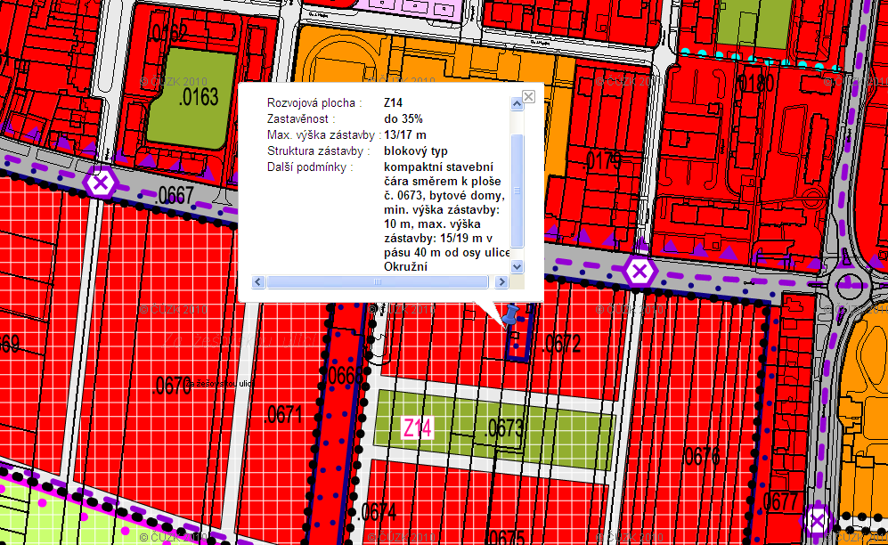

OPAKOVANÁ NÁMITKA VIZ Č. 42
N | Předkladatel | Datum  podání  č.j. | Číslo parcely Katastrální území | Návrh ÚP | Požadavek | Návrh rozhodnutí (VÝROK)
67. | Miroslav Ovčáček  Křížkovského 58/18  79603 Prostějov | 3.10.2011  č.j. 114639 | 6380/1, 6380/4  k.ú. Prostějov | Plochy smíšené obytné SX  Plochy veřejných prostranství – veřejná zeleň ZV | Plochy smíšené obytné (RD) | Nevyhovuje se
Obsah námitky:
Nesouhlasím se současným návrhem územního plánu, který navrhuje pro pozemky v našem vlastnictví parcely č. 6380/1 a 6380/4 využití jako plochy smíšené 0672, určené výhradně pro zástavbu bytových domů a částečně jako plochy rekreace 0673 (Z14).
Na předmětných pozemcích parcely č. 6380/1 a 6380/4 požaduji povolení výstavby rodinných domků. Návrhem územního plánu se cítím poškozena, omezuje mé vlastnické právo. Tento problém řeším již od roku 1997 průběžně, včetně změny územního plánu z roku 2005. Nikdy mi nebylo vyhověno. Jako občanka tohoto státu, žádám, abych si se svým pozemkem mohla nakládat tak, jak uznám za vhodné a potřebné. Současná omezení vlastnického práva považuji za protiprávní a v rozporu se základními lidskými právy. Upozorňuji, že pokud mi nebude vyhověno a územní plána nebude přepracován dle požadavku, postoupím toto narušení vlastnického práva svému právnímu zástupci.

Odůvodnění:
V návrhu územního plánu byl stanoven požadavek, aby vybrané plochy byly určeny pro pozemky bytových domů, viz Příloha č. 1 (Tabulka ploch). Prakticky to znamená, že na těchto plochách lze stavět pouze bytové domy, nikoliv domy rodinné. Tato koncepce má několik důvodů:
- Pozemky bytových domů poskytují bydlení pro daleko více obyvatel než pozemky rodinných domů, respektive hustota obyvatel na určitém území je v bytových domech vyšší než hustota obyvatel na totožném území s rodinnými domy. Např. metodický pokyn MMR ČR „Vyhodnocení účelného využití zastavěného území a vyhodnocení potřeby vymezení zastavitelných ploch ze srpna 2008 počítá pro 1 bytovou jednotku v bytovém domě 250 m2 plochy, zatímco pro 1 bytovou jednotku v rodinném domě je to 800 m2. Zástavba takového území bytovými domy je tak více jak trojnásobně šetrnější k záboru ZPF než zástavba rodinných domů.
- Zástavba bytových domů je i šetrnější vůči veřejné infrastruktuře. Zjednodušeně lze říci, že pro stejný počet obyvatel v bytových domech je např. potřeba méně silnic, kratší vedení inženýrských sítí a kratší linky veřejné hromadné dopravy.
- Koncepce rezervování ploch pro bytové domy je v případě Prostějova ukotvena v dosud platném ÚP již od r. 1995. Rozvojová oblast Pod Okružní (Z13 a Z14) je hlavní oblastí, kam umisťovat takovouto kapacitnější zástavbu. Návrh ÚP takovouto koncepci prověřil. Vychází z toho, že v širším centru města vymezeném vnějším městským okruhem (ul. Josefa Lady, Barákova, Janáčkova, Okružní) není tlak na výstavbu rodinných domů tak vysoký jako vně něj (kvůli již existující hustotě zástavby, existujícímu městskému prostředí a dražším pozemkům). Územní plán dále vychází z toho, že území s převládajícím venkovským charakterem (Vrahovic, Žešova, Čechůvek a centrálních částí Domamyslic, Čechovic a Krasic) je vhodné spíše pro nízkopodlažní rodinnou zástavbou (v regulativech ÚP to zajišťuje stanovená maximální výšková hladina). Další uvažovanou oblastí je širší pruh okolo Hloučely, který územní plán rovněž vyhodnotil jako vhodný spíše pro nízkopodlažní rodinnou zástavbu (blízkost nivy Hloučely, větší vzdálenost od centra, návaznost na existující rodinnou zástavbu). Jediným větším územím, které zbývá pro shora zmiňovanou kapacitnější obytnou zástavbu, jsou tak pozemky jižně od ul. Okružní. Území je dobře dopravně napojitelné (ul. Okružní), v návaznosti na obdobně vysokou zástavu na druhé straně ul Okružní, vhodné pro urbanizaci ul. Okužní (bytové domy s obchodním parterem) a vhodně orientované na světové strany (bariérové domy podél ul. Okužní).

Při zpracování návrhu územního plánu Prostějov byly vymezeny plochy veřejných prostranství - veřejný zeleň pro nové smíšené obytné lokality, respektive ve prospěch zastavitelných ploch smíšených obytných, v souladu s §7 odst. 2 vyhl. č. 501/2006 Sb. ve znění pozdějších předpisů: “ (…) Pro každé dva hektary zastavitelné plochy bydlení, rekreace, občanského vybavení anebo smíšené obytné se vymezuje s touto zastavitelnou plochou související plocha veřejného prostranství o výměře nejméně 1000 m²; do této výměry se nezapočítávají pozemní komunikace.“). Obě rozvojové plochy (Z13 a Z14) obsahují mezi 6-8 % celkové výměry plochy veřejných prostranství - veřejný zeleň, což odpovídá požadavku shora zmiňované vyhlášky, a jsou umístěny zhruba uprostřed uvažované obytné zástavby s ohledem na již realizované stavby či vydaná územní rozhodnutí.

N | Předkladatel | Datum  podání  č.j. | Číslo parcely Katastrální území | Návrh ÚP | Požadavek | Návrh rozhodnutí (VÝROK)
68. | Radmila Pospíšilová  Za Kosteleckou 5020  79601 Prostějov | 4.10.2011  č.j 114770 | 5887, 5888, 5889  k.ú. Prostějov | Plochy veřejných prostranství |  | Vyhovuje se
Obsah podání:
Vznáším námitku proti návrhu územního plánu. Zásadně nesouhlasím, aby přes dům, kde trvale bydlím, vedla komunikace.

Odůvodnění:
Rozvojová oblast Pod Kosířem, tvořená rozvojovými plochami P1a Z1, byla na základě dalších námitek vlastníků přeřešena a vyhodnocen. Plocha veřejných prostranství, která zasahovala do stavby předkladatelky, byla zrušena.

Projednávaný návrh ÚP v r. 2011 Projednávaný návrh ÚP v r. 2013
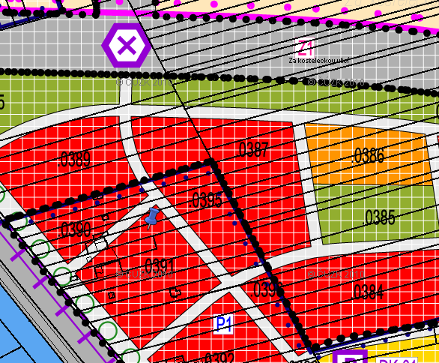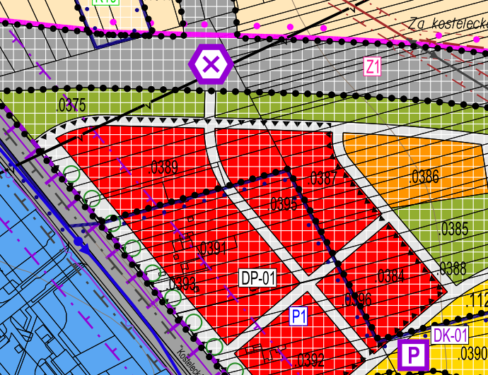

N | Předkladatel | Datum  podání  č.j. | Číslo parcely Katastrální území | Návrh ÚP | Požadavek | Návrh rozhodnutí (VÝROK)
69. | Josef Doseděl  Mlýnská 916/8  79601 Prostějov | 4.10.2011  č.j 114782 | 1493  k.ú.Prostějov | Plochy smíšené obytné SX  Plochy veřejných prostranství PV | Plochy obytné smíšené SX  Nesouhlas s PV | Nevyhovuje se
Obsah podání:
Podávám tímto námitku proti územnímu plánu Prostějov, konkrétně jako dotčená osoba ve smyslu §52 odstavec 2 stavebního zákona, tj. jako vlastník pozemků a staveb dotčených návrhem veřejně prospěšných staveb, veřejně prospěšných opatření a zastavitelných ploch.
Jsem vlastníkem nemovitosti – pozemku parcely č. 1493, zahrada, v k.ú. Prostějov, obec Prostějov zapsané na LV 3991 u Katastrálního úřadu pro Olomoucký kraj, Katastrální pracoviště Prostějov.
Námitka směřuje proti položce č. 0134 – plochy veřejných prostranství (rozvojová plocha P9), mělo by jít o spojnici (silnici) mezi ulicemi Mlýnská a Šlikova vedoucí přes mou nemovitost.

Odůvodnění:

Územní plán vymezuje celé problémové území jako plochu přestavby P9.
Návrh územního plánu na dotčeném pozemku vymezil plochu veřejného prostranství č. 0134 z důvodů zajištění prostupnosti území, jeho obsluhy a navázání ul. České na centrum města, respektive na ul. U Spořitelny. Územní dotčené námitkou se nalézá na významném místě v sousedství centra města. Nejvýraznějším nedostatkem je nedostatečná provázanost, respektive propojení centra a jeho bezprostředního okolí západně od něj. Blok domů mezi ul. Plumlovskou, Mlýnskou, Bohumíra Šmerala a Šlikovou tvoří „špunt“ v území. Ve směru od centra k ulicím Česká a Mánesova je území neprostupné, což je způsobeno významně nadprůměrnou velikostí bloku (cca 370 x 180 m). Proto územní plán vymezuje koridory veřejných prostranství ve směru ulic České a Mánesovy. Zároveň tím jsou dány lepší předpoklady pro přestavbu západní části tohoto bloku (pozemky uvnitř bloku budou při využití koridorů veřejných prostranství lépe napojitelné).
Návrh plochy veřejného prostranství vlastníka nemovitosti neomezuje ve stávajícím využití a neznemožňuje realizaci případných záměrů dle pravomocných rozhodnutí.

Projednávaný návrh ÚP v r. 2011 Projednávaný návrh ÚP v r. 2013
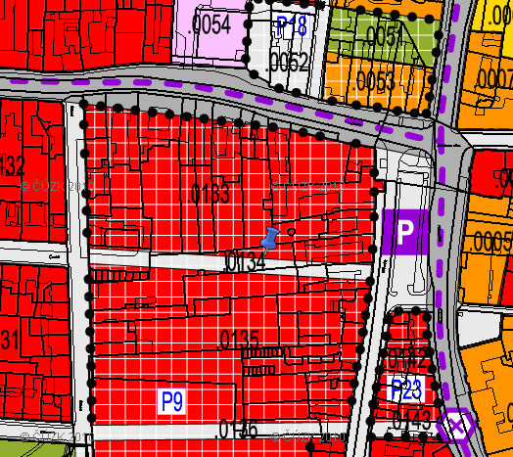
N | Předkladatel | Datum  podání  č.j. | Číslo parcely Katastrální území | Návrh ÚP | Požadavek | Návrh rozhodnutí (VÝROK)
70. | Jitka Kořínková  Mlýnská 916/8  79601 Prostějov | 4.10.2011  č.j 114784 | 1492  k.ú. Prostějov | Plochy smíšené obytné SX  Plochy veřejných prostranství PV | Plochy smíšené obytné SX  Nesouhlas s PV | Nevyhovuje se
Obsah námitky:
Podávám tímto námitku proti územnímu plánu Prostějov, konkrétně jako dotčená osoba ve smyslu §52 odstavec 2 stavebního zákona, tj. jako vlastník pozemků a staveb dotčených návrhem veřejně prospěšných staveb, veřejně prospěšných opatření a zastavitelných ploch.
Jsem vlastníkem nemovitosti – pozemku parcely č. 1493, zahrada, v k.ú. Prostějov, obec Prostějov zapsané na LV 3991 u Katastrálního úřadu pro Olomoucký kraj, Katastrální pracoviště Prostějov.
Námitka směřuje proti položce č. 0134 – plochy veřejných prostranství (rozvojová plocha P9), mělo by jít o spojnici (silnici) mezi ulicemi Mlýnská a Šlikova vedoucí přes mou nemovitost.

Odůvodnění:

Územní plán vymezuje celé problémové území jako plochu přestavby P9.
Návrh územního plánu na dotčeném pozemku vymezil plochu veřejného prostranství č. 0134 z důvodů zajištění prostupnosti území, jeho obsluhy a navázání ul. České na centrum města, respektive na ul. U Spořitelny. Územní dotčené námitkou se nalézá na významném místě v sousedství centra města. Nejvýraznějším nedostatkem je nedostatečná provázanost, respektive propojení centra a jeho bezprostředního okolí západně od něj. Blok domů mezi ul. Plumlovskou, Mlýnskou, Bohumíra Šmerala a Šlikovou tvoří „špunt“ v území. Ve směru od centra k ulicím Česká a Mánesova je území neprostupné, což je způsobeno významně nadprůměrnou velikostí bloku (cca 370 x 180 m). Proto územní plán vymezuje koridory veřejných prostranství ve směru ulic České a Mánesovy. Zároveň tím jsou dány lepší předpoklady pro přestavbu západní části tohoto bloku (pozemky uvnitř bloku budou při využití koridorů veřejných prostranství lépe napojitelné).
Návrh plochy veřejného prostranství vlastníka nemovitosti nemezuje ve stávajícím využití a neznemožňuje realizaci případných záměrů dle pravomocných rozhodnutí.

